升级步骤：

1. 模组通过USB连接电脑
2. 扫码进入升级模式：设置码如下图



1. 打开升级工具AsAutoBurnSQI，并选择升级文件如下图

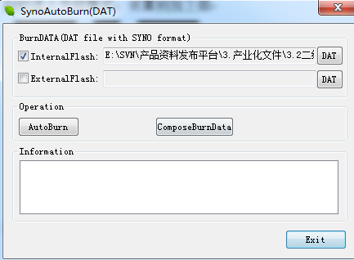

1. 点击”AttoBurn”,开始升级，升级成功如下图

